**Java Web开发**

**实验一**

**作业报告**

|  |  |
| --- | --- |
| 学 院 | 计算机 |
| 所在系 班 级 | 2017软件工程系9班 |
| 学 号 姓 名 | 03171314庄烈辉 |
| 指 导 教 师 | 郭晓燕 |
| 完 成 时 间 | 2019 |

# 实验题目

将题目贴上去

# 分析与设计

# 关键源码（部分）

第一题：

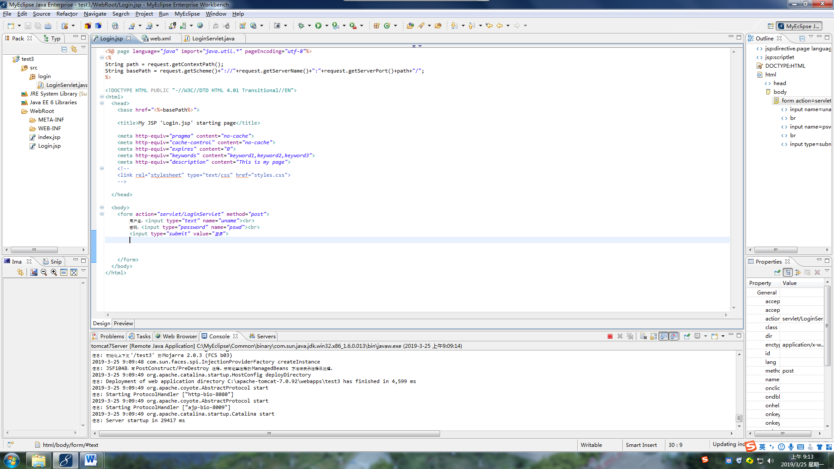

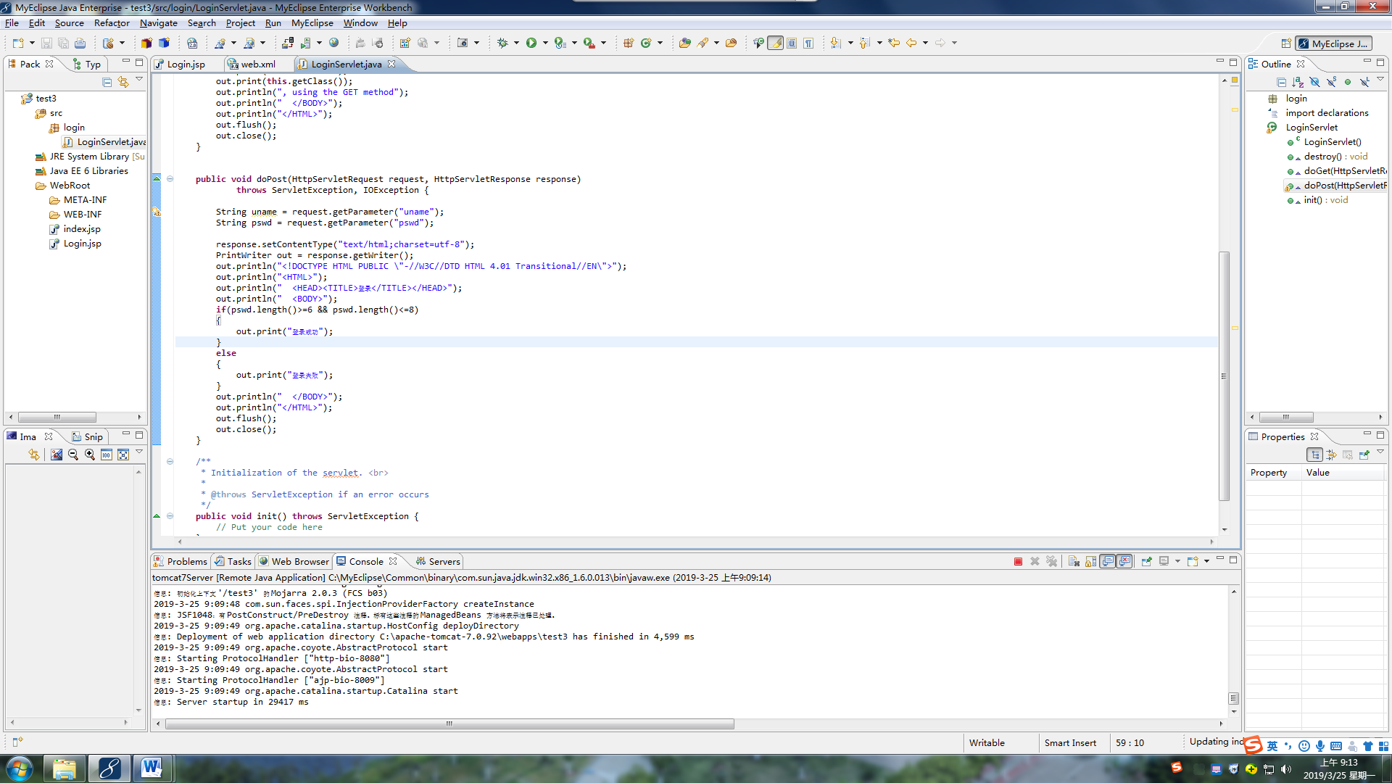

# 运行效果图

密码小于六位 大于八位 为空

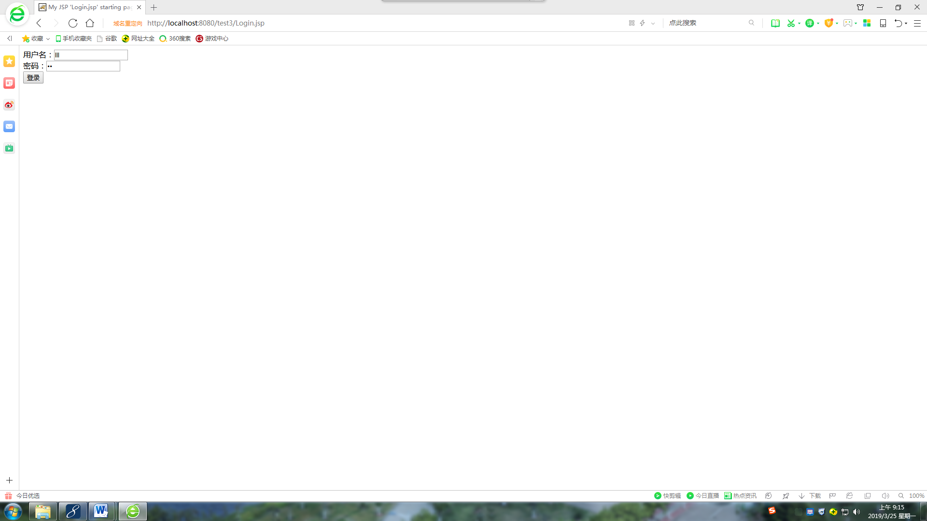

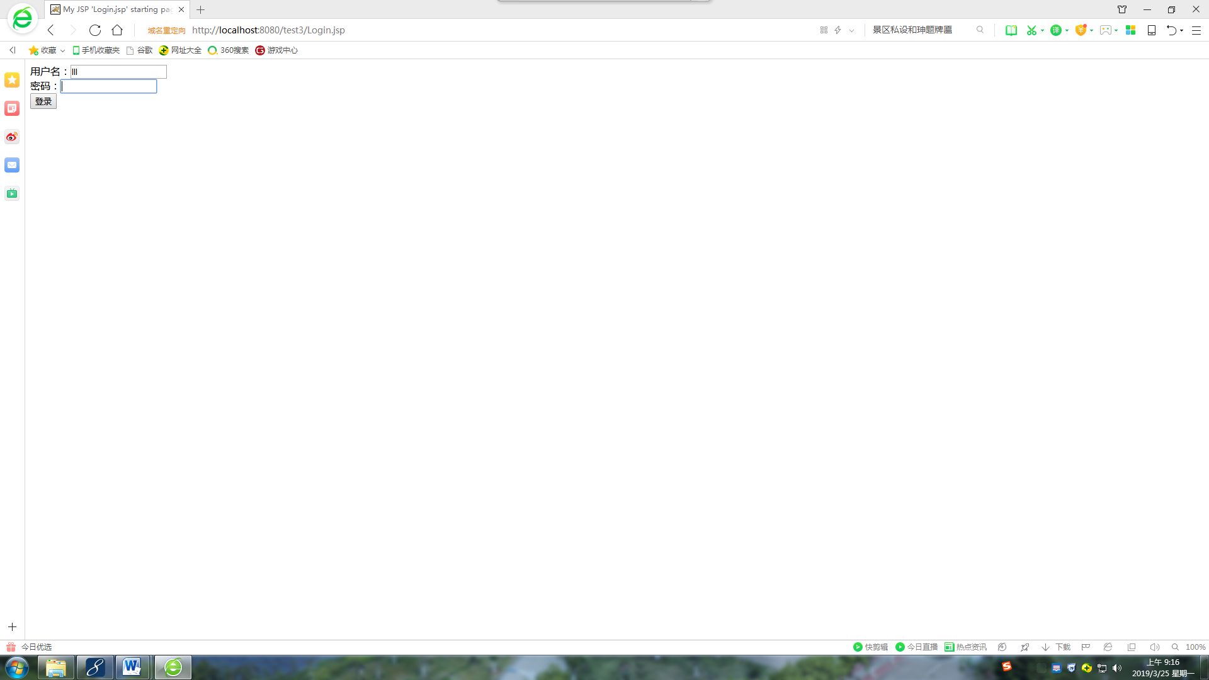

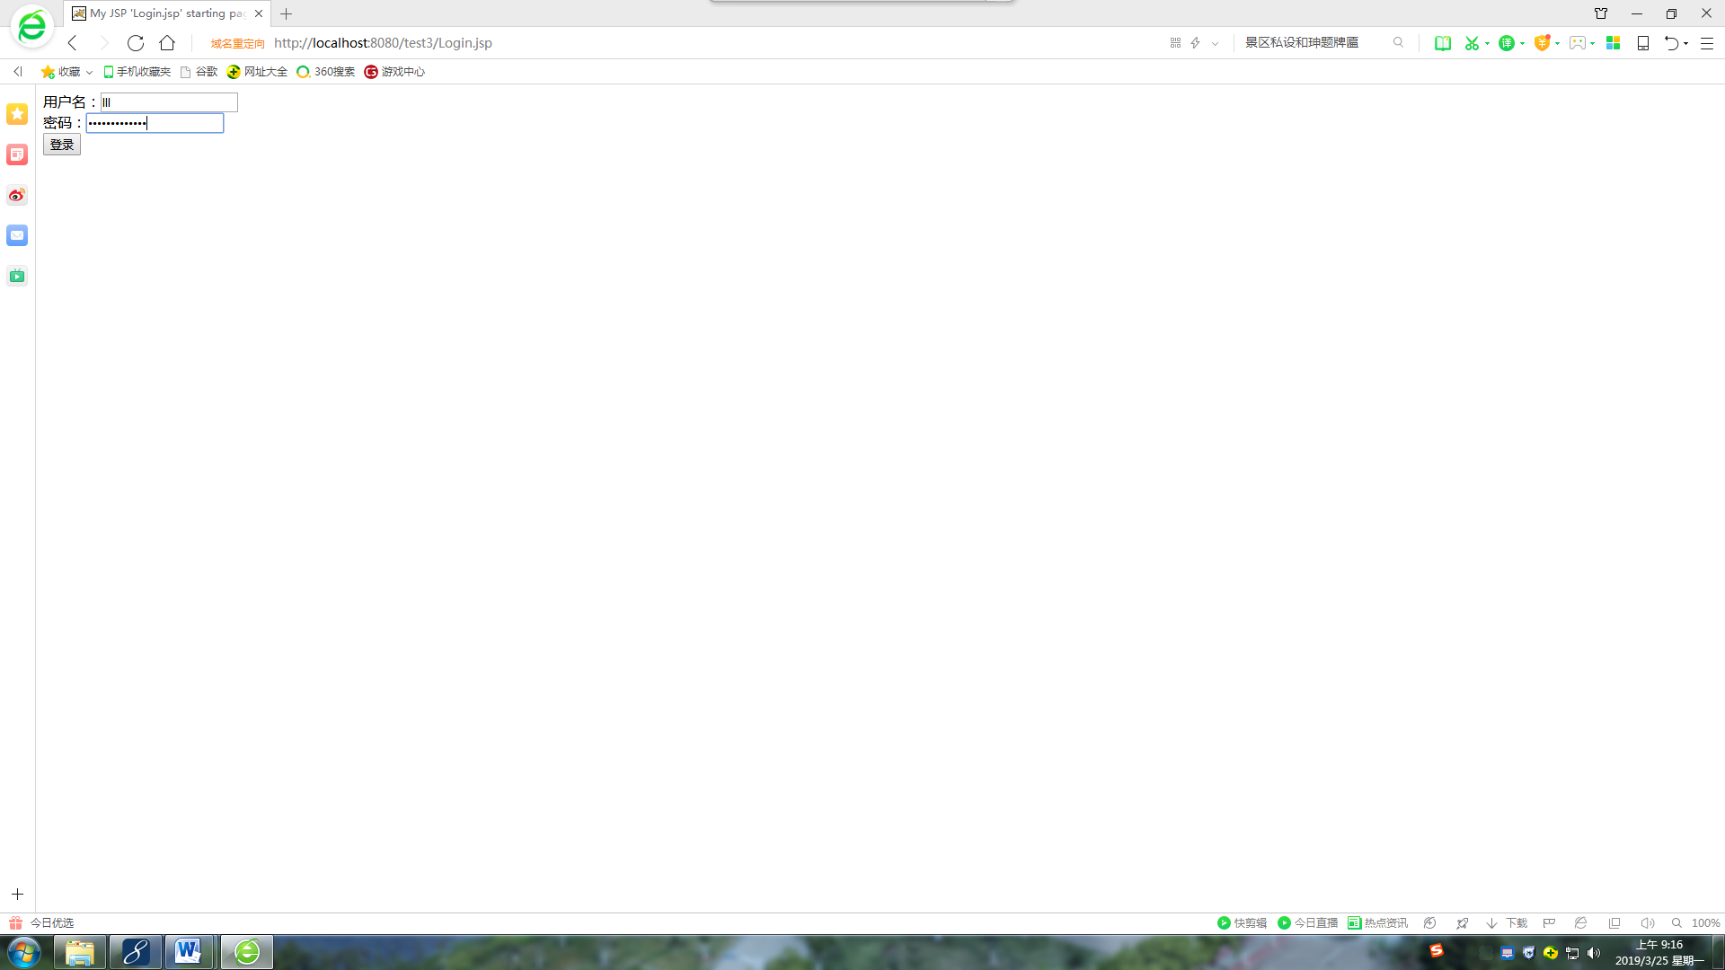

登陆结果 ：

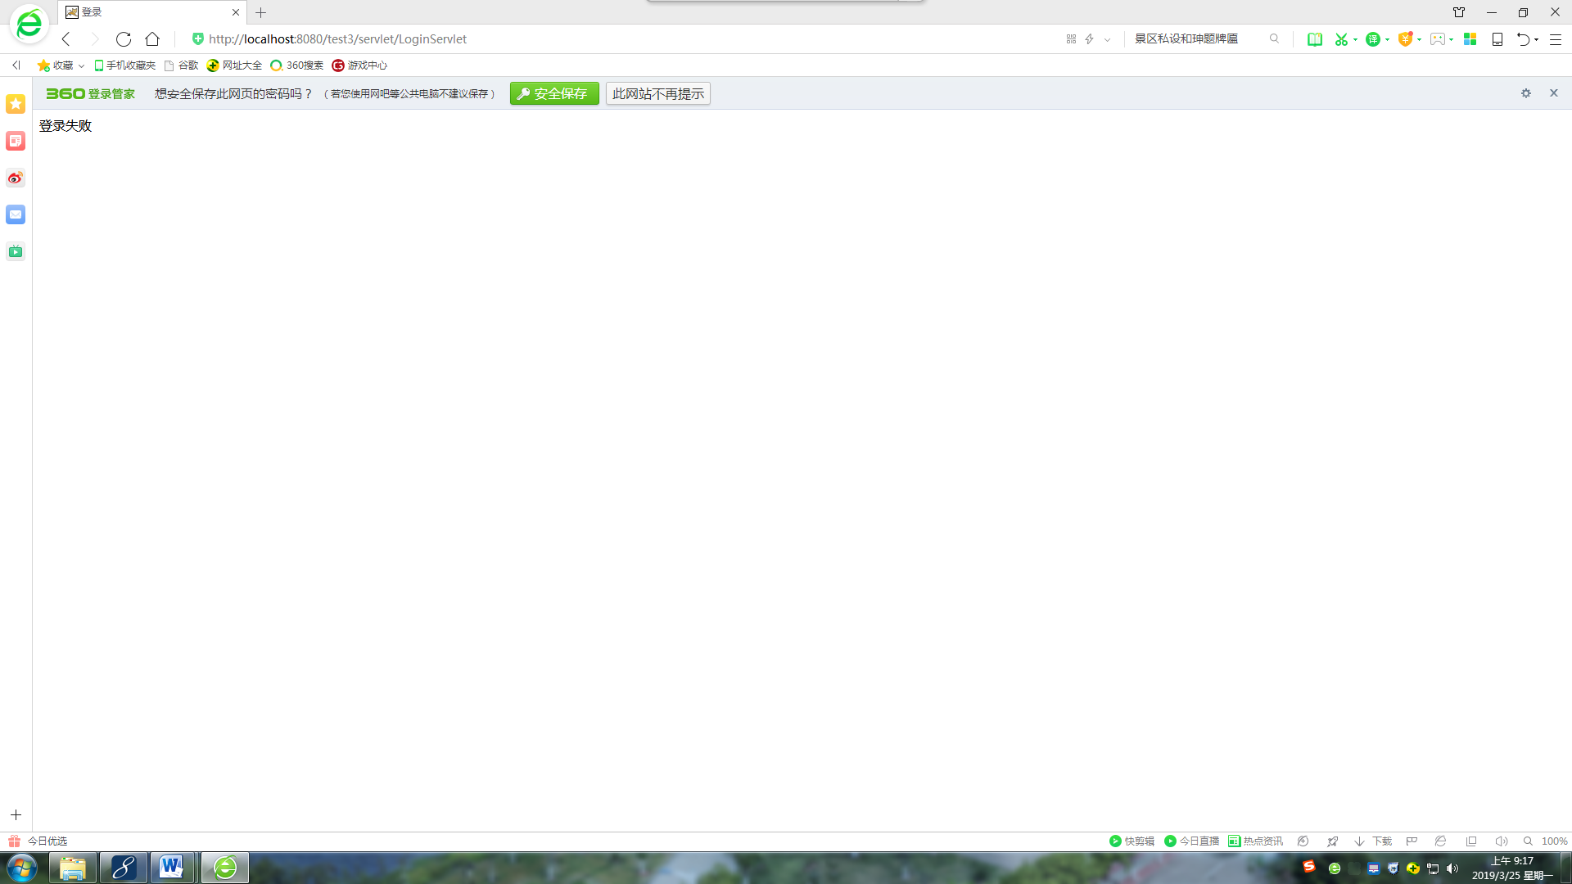

密码在6-8位之间：

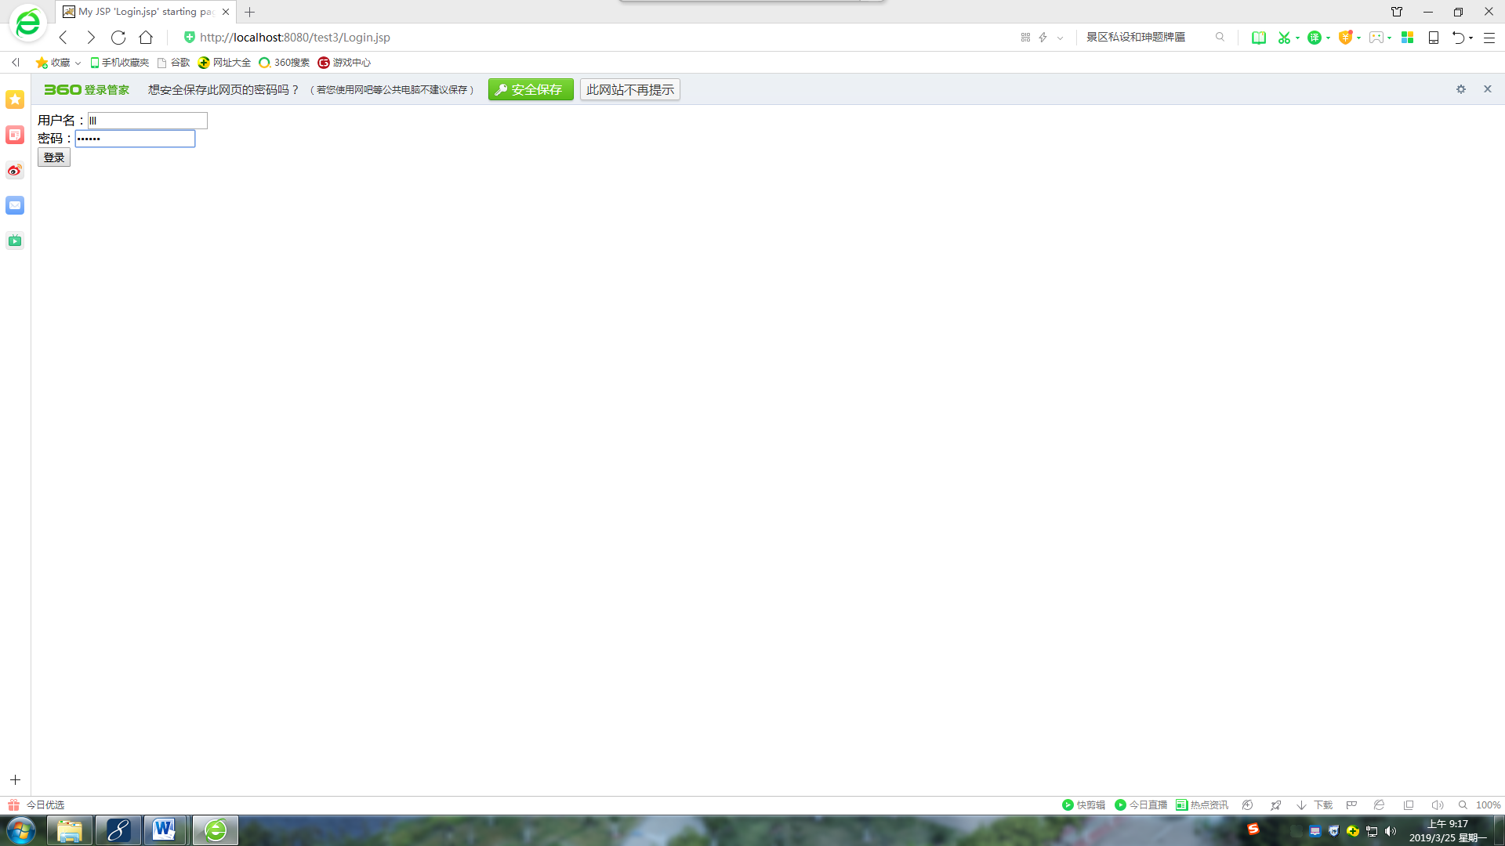

登陆结果：

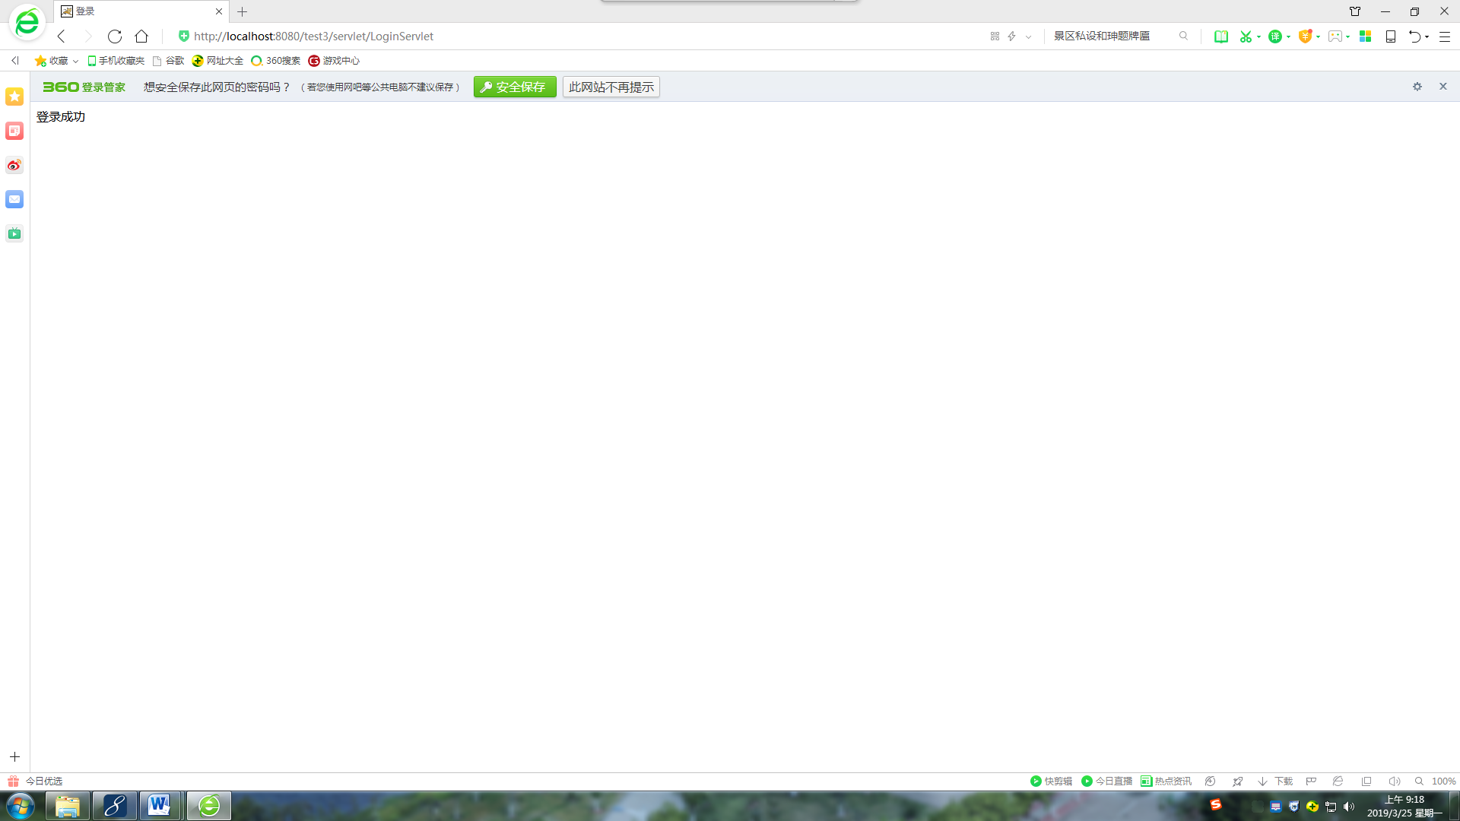

# 收获与问题

谈一谈你在本实验中所收获的内容及问题。